Муниципальное учреждение дополнительного образования
«Центр эстетического воспитания детей»
Республика Мордовия, город Саранск

Беседа на тему: «Международный день хомяка»
(для детей 8 -12 лет)



Подготовила:
педагог дополнительного образования
Калиниченко Татьяна Александровна

Саранск 2025 г
Тема урока: «Международный день хомяка»

Беседа

12 АПРЕЛЯ ОТМЕЧАЮТ ВСЕМИРНЫЙ ДЕНЬ ХОМЯКА🐹 — ЗАБАВНЫЙ ПРАЗДНИК ДЛЯ ЛЮБИТЕЛЕЙ И ПОКЛОННИКОВ ЭТИХ МИЛЫХ ГРЫЗУНОв


Ежегодно 12 апреля отмечается еще один праздник любителей животного мира, а точнее – в честь одного из его представителей, – Всемирный день хомяка(World Hamster Day).
Как принято считать, дата его проведения приурочена к дню, когда в 1930 году зоолог и профессор Еврейского университета в Иерусалиме Израэль Ахарони во время своей экспедиции отловил в сирийских полях 13 этих грызунов. И хотя они изначально предназначались для научных экспериментов – как лабораторные животные, но считается, что именно это события послужило стартом для «одомашнивания» хомяков. Учёный придумал, как разводить их в неволе и приручать. А затем, согласно одной из версий, некоторые особи смогли сбежать из лаборатории, и теперь большинство диких хомяков в Израиле – потомки тех самых беглецов.
Как бы то ни было, но сегодня эти милые грызуны – одни из самых популярных домашних питомцев. Ведь их довольно просто завести, легко содержать в доме, а сколько радости они вызывают у детей…
Учёные относят хомяка (лат. Cricetinae) к подсемейству грызунов семейства хомяковых, который включает 19 видов. Самыми известными видами хомяка, которых чаще всего держат в качестве домашних животных, являются: золотой или сирийский хомячок, хомячок Кэмпбелла, джунгарский хомячок и хомячок Роборовского.
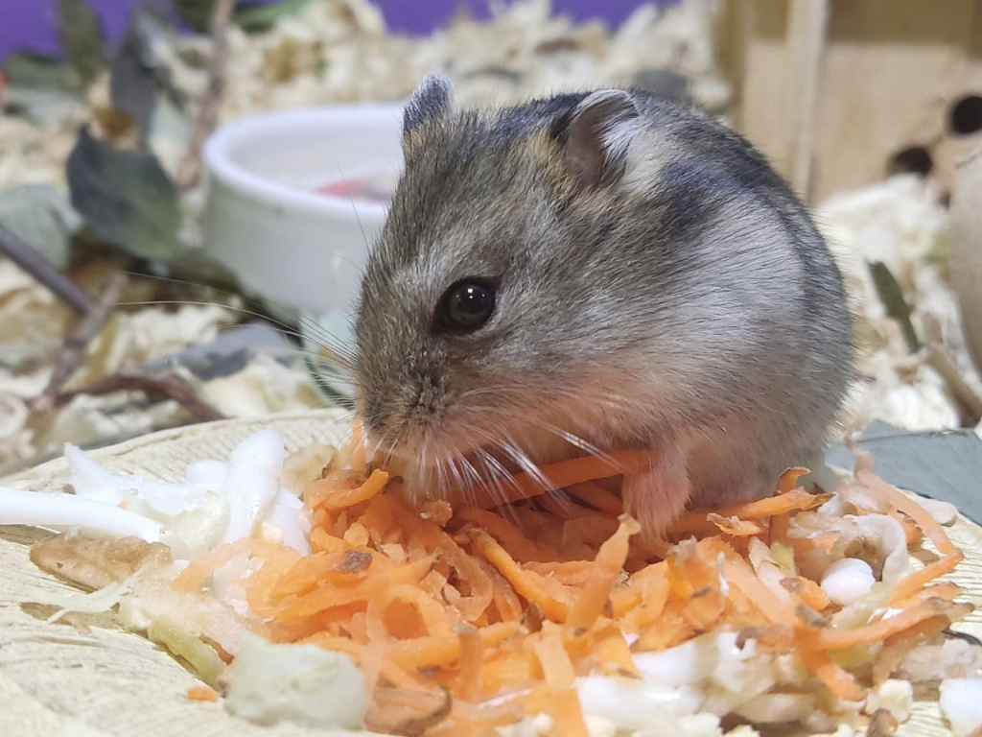

В зависимости от вида, различаются и размеры грызуна – от 5 до 34 см. Самки у некоторых видов крупнее самцов. Окраска меха также может быть разной – от пепельно– или буровато-серого до тёмной-коричневого цвета. Питаются хомяки растительной и животной пищей, но больше любят всё же семена. И, конечно же, знамениты они своими огромными защёчными мешками, куда во время поиска пищи складывают зёрна. Каждый хомяк может запасать до 90 килограмм корма!
Живут они недолго – в природе 1-3 года (где предпочитают селиться поодиночке в сложных норах), а в неволе – до 3 лет. У хомяков плохое зрение, они близоруки и дальтоники, а ещё – очень пугливы. Даже могут скончаться от остановки сердца, например, из-за очень громкого звука. Некоторые виды этих грызунов хорошо плавают, набирая в защёчные мешки воздух.
Ареал обитания хомяков довольно широк. Они распространены в Центральной и Восточной Европе, Малой Азии, на юге Сибири, в Монголии, северных провинциях Китая, в Корее. Предпочитают открытые засушливые ландшафты – лесостепи, степи, полупустыни и пустыни. Но могут встречаться и в горах – на высоте до 3600 метров. Многие виды облюбовали антропогенные зоны – поля, сады и городские парки.
Что же касается домашних питомцев, то, приобретая хомяка, важно создать ему соответствующие комфортные условия. Так, специалисты советуют, купить для питомца просторную клетку и поставить в уединённое место, поскольку они пугливы и любят жить поодиночке. Кстати, не рекомендуется и слишком часто брать питомца на руки, чтобы животное не испытывало постоянный стресс.
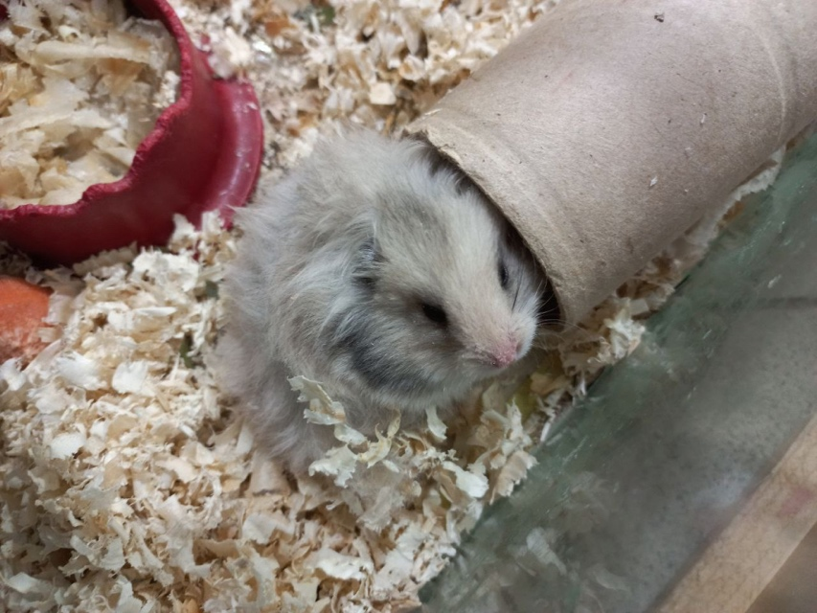
Конечно же, необходимо регулярно чистить его жилище, которое по возможности должно быть оборудовано домиком (где хомяк может спрятаться) и «полосой препятствий», чтобы питомец больше двигался. Ведь сами по себе грызуны довольно ленивы. В домашних условиях кормить хомяков рекомендуют зерновыми смесями, в которых содержаться все необходимые минералы и витамины. В рацион можно добавлять фрукты, но только как лакомство. Правильно организованное пространство и питание поможет животному оставаться в форме, а значит быть здоровым и дольше прожить.
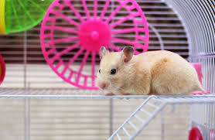

Кстати, ветеринарный врач, который специализируется на лечении хомячков, морских свинок, крыс, мышей и других представителей отряда грызунов, называется ратолог. А люди, которые заводят хомячков, любят их за милый вид, пушистые состояния и привязанность.
Поэтому сегодняшняя дата – возможность любителям хомячков рассказать об этих животных, поделиться фото своих питомцев, преподнести им особые подарки или побаловать вкусностями, и, конечно же, ещё раз напомнить, что заводить питомца просто так – не имеет смысла. Хомяк, как и любое животное, – не игрушка и не развлечение, это живое существо.
А что мы знаем о хомяках? Помимо того, что эти животные прекрасно подходят на роль компаньона, как для детей, так и для взрослых?
Эти зверьки имеют плотное тело, маленькие ушки, короткий хвост, небольшие лапки и глазки-бусинки. Такой умильный облик превратил их из диких животных, которые большую часть своей жизни проводят в норках, в домашних питомцев.


В этом подсемействе насчитывается более 15 видов, но самый популярный среди них — сирийский или золотой хомячок, который часто становится домашним любимцем. У него очень узкий ареал обитания. Он живет только на западе Сирии. Все те хомячки, которые сегодня обитают в домах и в лабораториях, происходят всего от одного выводка из 12 особей. Его еще в 1930 году сумел получить профессор Ахарони. Выращенные в домашних условиях зверьки размножились. Часть их вывезли в Великобританию и именно отсюда хомяки и начали свое покорение мира. В дикой природе они чаще всего встречаются в степях и лесостепях, хотя никогда не брезгуют селиться по соседству с человеком, ведь тогда у зверьков появляется постоянный источник питания. Отличительная черта этих животных — защечные мешки, в которые они складывают пищу. Зачем хомякам запасы? Дело в том, что хомячки не впадают в зимнюю спячку. Когда наступают холода, достать пищу очень проблематично, а питаться чем-то нужно. Вот тогда и наступает золотое время для запасов. Ходят легенды, что один небольшой зверек может «нахомячить» десятки килограммов провианта на зиму. Хотя съесть все это ему не по силам. В этом хомяки похожи на белок, которые тоже запасаются впрок, а потом не съедают за зиму даже половины. Самый крупный среди подсемейства — обыкновенный хомяк. Вес взрослой особи может достигать 400 грамм. Самый маленький — хомяк Роборовского. Его вес составляет всего лишь 10 грамм, а длина тела — 4-5 см. Самки обычно крупнее самцов. Потомство они воспитывают в одиночестве. В дикой природе хомяки выкапывают норы с одной «комнатой», несколькими коридорами и иногда кладовой. Сложная архитектура хомячьего жилья — это распространенный миф.
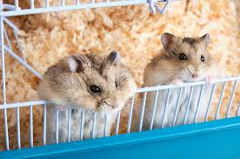
Домашние хомяки, как и дикие очень пугливые. Рассказы о том, что животное умерло от испуга — это не мифы, а суровая реальность. Хомячок действительно может скончаться от остановки сердца, например, из-за очень громкого звука. В дикой природе эти животные могут вести себя агрессивно, если им угрожает опасность. Некоторые не побоятся даже атаковать человека. На самом деле хомяк может прокусить кожу. Питаются зверьки в основном растительной пищей. Они предпочитают корнеплоды, ягоды, бобовые и злаковые, фрукты, овощи. В редких случаях грызуны могут охотиться на мелких ящериц и лягушек, крупных насекомых. Таким способом они вносят разнообразие в свой рацион и восполняют нехватку белка. Чтобы добраться до зерна, дикие хомяки склоняют высокие стебли до земли. Они обожают кукурузу, овес и пшеницу. Иногда хомяки едят горох и семечки подсолнухов. Эти животные — прекрасные пловцы. Перед тем, как прыгнуть в воду, они набирают воздух в свои защечные мешки и используют их, как поплавок. В дикой природе у хомяков много врагов. На них охотятся лисицы, барсуки и горностаи. Довольно часто на зверьков начинают охоту крупные хищные птицы.


Несколько интересных фактов:
У хомяков очень плохое зрение. Они близорукие и к тому же дальтоники. Слабое зрение они компенсируют острым слухом и хорошим обонянием.
Хомяки — сумеречные зверьки, которые выбираются из норок в период между завершением дня и наступлением ночи. Хорошее зрение в таких условиях им и не требуется.
Самый крупный среди подсемейства — обыкновенный хомяк. Вес взрослой особи может достигать 400 грамм. Самый маленький — хомяк Роборовского. Его вес составляет всего лишь 10 грамм, а длина тела — 4-5 см.
Домашние хомяки, как и дикие очень пугливые. Рассказы о том, что животное умерло от испуга — это не мифы, а суровая реальность. Хомячок действительно может скончаться от остановки сердца, например, из-за очень громкого звука.
Пахучие железы позволяют хомякам отмечать маршрут своих передвижений;
С самого рождения у хомяков есть зубы, которые растут всю жизнь;
Хомячки способны запомнить своё имя, родственников и выполнять трюки.

В зоопарке Удмуртии есть Юннатский уголок, где можно найти самых разных хомячков, например: Джунгарский хомяк, Мышевидный хомяк и Сирийский Хомяк.
В этот день желаем нашим пушистикам только сочных овощей, травки и самых вкусных зернышек.

